# 附件

# 纳米真空互联实验站简介

纳米真空互联实验站是中科院、江苏省、苏州市以及工业园区共同投资6.88亿元建设的公共服务平台。自2014年4月起开始建设，经历了6年多的建设，一期小型验证系统已经通过验收，目前在加紧进行二期建设。该装置是世界首个按国家重大科技基础设施标准在建的集材料生长、器件加工、测试分析为一体的纳米领域大科学装置。纳米真空互联实验站通过超高真空管道把各功能设备相互连接，解决了传统超净间模式中难以解决的尘埃、表面氧化和吸附等污染问题。

纳米真空互联实验站由具有若干综合功能的材料制备平台、器件工艺平台、测试分析平台组成。三大平台相互关联，互为支撑，从而可以在同一系统内进行：

1、纳米材料的生长和各种性质的原位测量与分析；

2、异质结的表面与界面特性分析；

3、材料的位错和缺陷分析；

4、表面态与能带结构分析；

5、关键工艺机理研究；

6、新工艺技术开发；

7、纳米器件加工的精确控制；

8、器件构效关系综合分析；

9、器件特性及可靠性分析；

10、器件的失效分析等。

该项目吸引了包括清华大学薛其坤院士团队、中科院大连化物所包信和院士团队参与，同时也布局了III-V族化合物半导体激光器等光电子及微电子、锂离子电池、高温超导材料、纳米能源与催化材料、二维材料等方向。

纳米真空互联实验站致力于建成一个国际领先的大科学用户装置，为国内外高校、研究所及企业研发人员等提供优质的服务。用户可上网申请（http://221.224.143.131:8000/），截止目前为止，累计开展用户课题170个，服务客户100多，服务机时超过24000机时。纳米真空互联实验站将力争纳入国家重大科技基础设施建设体系，建设成国际上最先进的纳米器件与材料综合研究系统和公共实验平台，为国家战略高技术提供重要支撑，并成为引领纳米科技的重要基地。更多信息请详见http://nanox.sinano.ac.cn

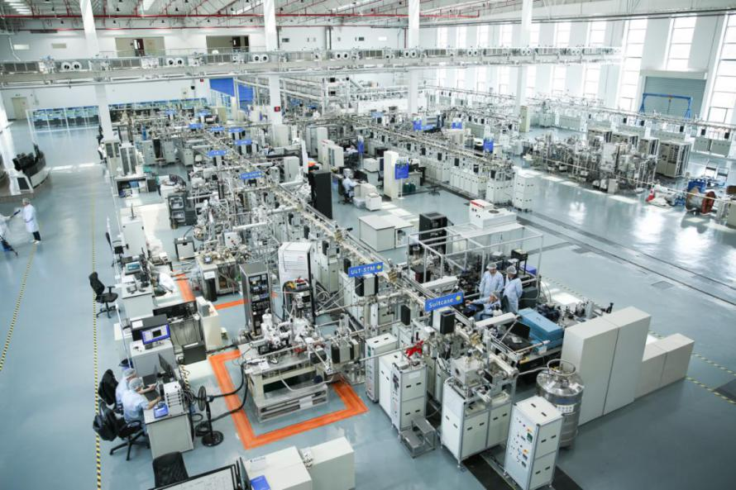

（实验大厅实景图）